http://www.juegos.com/juegos/fisica

El globo cohete: acción y reacción
Se trata de la 3ª ley de Newton: A cada acción siempre se opone una reacción igual pero de sentido contrario.

Vamos a seguir aprendiendo sobre las fuerzas de acción y reacción construyendo un cohete muy sencillo. Aunque no es más que un globo que viaja por una cuerda, resulta super emocionante.
Materiales:
- Una cuerda de varios metros.
- Dos lugares en los que atar los extremos de la cuerda para hacer un circuito por el que viaje el globo cohete. Lo ideal es hacer el experimento al aire libre pero también se puede probar en casa, por ejemplo colocando la cuerda entre dos sillas.
- Varios globos.
- Una pajita (popote).
- Tijeras.
- Cinta adhesiva.

Procedimiento:
- Pasa la cuerda por el interior de la pajita.
- Ata la cuerda en los dos emplazamientos que hayas elegido procurando que quede bien tensa. Será la pista por la que circule el cohete.

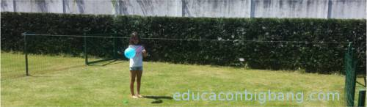
¡Pista preparada!
- Infla un globo. No dejes que el aire se escape, aprieta la boca del globo con los dedos.

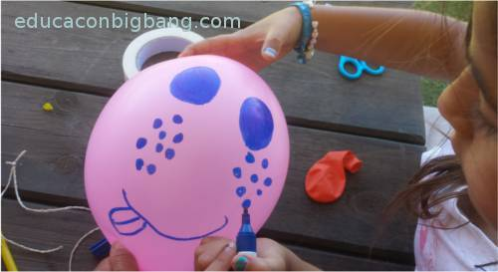
No es necesario decorar el globo cohete pero es mucho más divertido.
- Pide a un asistente que te ayude a sujetar el globo a la pajita con tiras de cinta adhesiva.

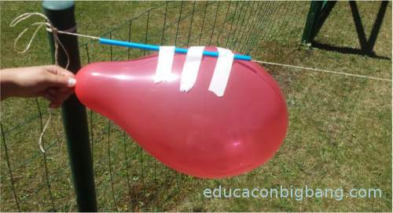

- Coloca el cohete en posición de salida (con la boca en posición contraria al sentido de avance).
- Cuando estés listo deja que el aire escape. El cohete saldrá disparado.

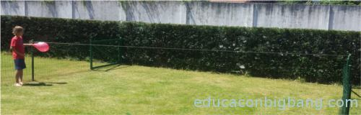 ¿Llegará hasta el final de la cuerda?
- Repite el experimento, diviértete observando el movimiento del globo y tratando de que llegue lo más lejos posible.

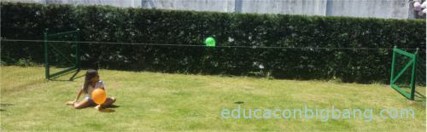
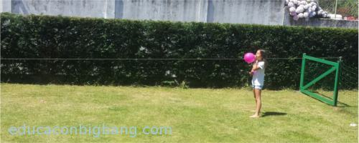
En las pruebas sucesivas infla el globo sin despegarlo de la pajita.
¿Qué ocurre?
El experimento es una demostración del principio de acción y reacción, que constituye la tercera ley del movimiento de Newton (siglo XVII). Dice que siempre que un cuerpo ejerce una fuerza sobre otro, este a su vez ejerce una fuerza sobre el primero que es igual en magnitud y dirección, pero de sentido contrario a la fuerza ejercida por el primer cuerpo. Vamos a ver cómo ha funcionado en nuestro caso:
Comenzamos inflando un globo, es decir, lo llenamos de aire a una presión superior a la atmosférica. Si después soltamos la boca del globo, la presión atmosférica aplastará las paredes elásticas del globo y el aire que hay en su interior saldrá a toda velocidad empujado por las paredes del globo.
Ya tenemos la ACCIÓN, el globo ejerce una fuerza sobre el aire. El aire a su vez, ejerce una fuerza sobre el globo igual y de sentido opuesto, la REACCIÓN, y como consecuencia el cohete (globo unido a la pajita) avanza por la cuerda hasta que se acaba el combustible (el aire) que le permite vencer la fricción de la pajita con la cuerda y la del cohete con el aire.

